Сведения о доходах, расходах, об имуществе и обязательствах имущественного характера федеральных государственных гражданских служащих ФНС России
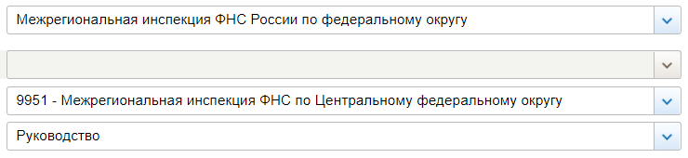

СВЕДЕНИЯ О ДОХОДАХ, ОБ ИМУЩЕСТВЕ И ОБЯЗАТЕЛЬСТВАХ ИМУЩЕСТВЕННОГО ХАРАКТЕРА ГОСУДАРСТВЕННЫХ ГРАЖДАНСКИХ СЛУЖАЩИХ ФНС РОССИИ, А ТАКЖЕ СВЕДЕНИЯ О ДОХОДАХ, ОБ ИМУЩЕСТВЕ И ОБЯЗАТЕЛЬСТВАХ ИМУЩЕСТВЕННОГО ХАРАКТЕРА ИХ СУПРУГОВ И НЕСОВЕРШЕННОЛЕТНИХ ДЕТЕЙ ЗА ПЕРИОД С 1 ЯНВАРЯ 2021 ПО 31 ДЕКАБРЯ 2021
№ п/п | Фамилия и инициалы лица, чьи сведения размещаются | Должность | Объекты недвижимости, находящиеся в собственности |  |  |  | Объекты недвижимости, находящиеся в пользовании |  |  | Транспортные средства |  | Декларированный годовой доход (руб.) | Сведения об источниках получения средств, за счёт которых совершена сделка (вид приобретенного имущества, источники)
 |  |  | вид объекта | вид собственности | площадь (кв.м) | страна расположения | вид объекта | площадь (кв.м) | страна расположения | вид | марка |  | вид приобретенного имущества | источники
1 | Аршинцева Любовь Аркадьевна | Начальник | жилой дом | Индивидуальная | 402.6 | РФ | квартира | 63.4 | РФ | автомобиль легковой | ТОЙОТА, модель: Land Cruiser Prado | 16331987.68
 |  |  | квартира | Индивидуальная | 61.2 | РФ | земельный участок | 2273 | РФ
 |  |  | земельный участок | Индивидуальная | 3382 | РФ
 | супруг |  | гараж | Индивидуальная | 728.8 | РФ | жилой дом | 402.6 | РФ | автомобиль легковой | ТОЙОТА, модель: ЛЕНД КРУИЗЕР 100 | 0
 |  |  |  |  |  |  | квартира | 61.2 | РФ | автомобиль легковой | УАЗ, модель: 31514
 |  |  |  |  |  |  | квартира | 280.2 | РФ | автомобиль грузовой | КАМАЗ, модель: 5410
 |  |  |  |  |  |  | квартира | 63.4 | РФ | автомобиль грузовой | КАМАЗ, модель: 431010
 |  |  |  |  |  |  | земельный участок | 4974 | РФ | автомобиль грузовой | УРАЛ, модель: 4320
 |  |  |  |  |  |  |  |  |  | автоприцеп | Одаз, модель: 9370
 |  |  |  |  |  |  |  |  |  | автоприцеп | Одаз, модель: 937001
 |  |  |  |  |  |  |  |  |  | автоприцеп | МЗСА, модель: 817711
 |  |  |  |  |  |  |  |  |  | вид: "иные автотранспортные средства" | Снегоход BRP Lynx Yeti, модель: TUV V-1300
2 | Гребенщикова Виктория Владимировна | Заместитель начальника | квартира | Индивидуальная | 64.7 | РФ | квартира | 62 | РФ |  |  | 3176336.71
 |  |  | квартира | Индивидуальная | 40.2 | РФ
 |  |  | квартира | Индивидуальная | 172.8 | РФ
 |  |  | гараж | Индивидуальная | 17.7 | РФ
 |  |  | вид имущества: иные строения, помещения и сооружения (парковочное место) | Индивидуальная | 18.6 | РФ
 |  |  | земельный участок | Общая долевая - 36/6873 доли | 6873 | РФ
 | супруг |  | квартира | Общая долевая - 1/5 доли | 77.4 | РФ | квартира | 64.7 | РФ |  |  | 1900727
 | несовершеннолетний ребёнок |  |  |  |  |  | квартира | 62 | РФ |  |  | 0
 |  |  |  |  |  |  | квартира | 172.8 | РФ
3 | Мерная Ольга Викторовна | Заместитель начальника | квартира | Индивидуальная | 52.7 | РФ | квартира | 38.8 | РФ |  |  | 938415.13
 |  |  | гараж | Индивидуальная | 25 | РФ
 |  |  | земельный участок | Индивидуальная | 1504.7 | РФ
4 | Шаповалова Оксана Вячеславовна | Заместитель начальника | квартира | Индивидуальная | 72.3 | РФ |  |  |  | автомобиль легковой | ТОЙОТА, модель: RAV4 | 3361615.13
 |  |  | квартира | Общая долевая - 1/4 доли | 59.9 | РФ
 |  |  | квартира | Индивидуальная | 66.7 | РФ
© 2005-2022 ФНС России

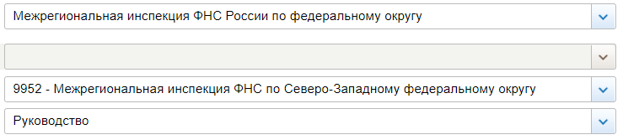

СВЕДЕНИЯ О ДОХОДАХ, ОБ ИМУЩЕСТВЕ И ОБЯЗАТЕЛЬСТВАХ ИМУЩЕСТВЕННОГО ХАРАКТЕРА ГОСУДАРСТВЕННЫХ ГРАЖДАНСКИХ СЛУЖАЩИХ ФНС РОССИИ, А ТАКЖЕ СВЕДЕНИЯ О ДОХОДАХ, ОБ ИМУЩЕСТВЕ И ОБЯЗАТЕЛЬСТВАХ ИМУЩЕСТВЕННОГО ХАРАКТЕРА ИХ СУПРУГОВ И НЕСОВЕРШЕННОЛЕТНИХ ДЕТЕЙ ЗА ПЕРИОД С 1 ЯНВАРЯ 2021 ПО 31 ДЕКАБРЯ 2021
№ п/п | Фамилия и инициалы лица, чьи сведения размещаются | Должность | Объекты недвижимости, находящиеся в собственности |  |  |  | Объекты недвижимости, находящиеся в пользовании |  |  | Транспортные средства |  | Декларированный годовой доход (руб.) | Сведения об источниках получения средств, за счёт которых совершена сделка (вид приобретенного имущества, источники)
 |  |  | вид объекта | вид собственности | площадь (кв.м) | страна расположения | вид объекта | площадь (кв.м) | страна расположения | вид | марка |  | вид приобретенного имущества | источники
1 | Каплина Елена Ивановна | Заместитель начальника | квартира | Индивидуальная | 56.2 | РФ |  |  |  |  |  | 2160052.25
 | супруг |  | квартира | Индивидуальная | 48 | РФ | квартира | 56.2 | РФ |  |  | 126932.4
 |  |  | гараж | Индивидуальная | 18 | РФ
2 | Колычев Андрей Сергеевич | Заместитель начальника | квартира | Общая долевая - 3/20 доли | 46.9 | РФ |  |  |  | автомобиль легковой | Subaru, модель: Outback | 1918126.13
 |  |  |  |  |  |  |  |  |  | автомобиль легковой | Opel, модель: Corsa
 |  |  |  |  |  |  |  |  |  | мотоцикл | Yamaha, модель: XVS 65А
 | супруга |  | квартира | Общая долевая - 3/20 доли | 46.9 | РФ |  |  |  |  |  | 1562073.39
 | несовершеннолетний ребёнок |  | квартира | Общая долевая - 3/20 доли | 46.9 | РФ |  |  |  |  |  | 0
 | несовершеннолетний ребёнок |  | квартира | Общая долевая - 3/20 доли | 49.9 | РФ |  |  |  |  |  | 0
© 2005-2022 ФНС России

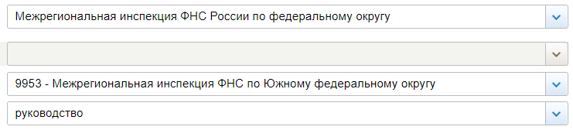

СВЕДЕНИЯ О ДОХОДАХ, ОБ ИМУЩЕСТВЕ И ОБЯЗАТЕЛЬСТВАХ ИМУЩЕСТВЕННОГО ХАРАКТЕРА ГОСУДАРСТВЕННЫХ ГРАЖДАНСКИХ СЛУЖАЩИХ ФНС РОССИИ ЗА ПЕРИОД С 1 ЯНВАРЯ 2021 ПО 31 ДЕКАБРЯ 2021
№ п/п | Фамилия и инициалы лица, чьи сведения размещаются | Должность | Объекты недвижимости, находящиеся в собственности |  |  |  | Объекты недвижимости, находящиеся в пользовании |  |  | Транспортные средства |  | Декларированный годовой доход (руб.) | Сведения об источниках получения средств
 |  |  | вид объекта | вид собственности | площадь (кв.м) | страна расположения | вид объекта | площадь (кв.м) | страна расположения | вид | марка |  | вид приобретенного имущества | источники
1 | Абреков Арсен Хасанбиевич | Начальник |  |  |  |  | жилой дом | 276.7 | РФ |  |  | 4069144.01
 |  |  |  |  |  |  | жилой дом | 56.2 | РФ
 |  |  |  |  |  |  | квартира | 27.6 | РФ
 |  |  |  |  |  |  | квартира | 59 | РФ
 | супруга |  | жилой дом | Индивидуальная | 276.7 | РФ | квартира | 59 | РФ | автомобиль легковой | Хундай, модель: Туксон | 767017.82
 |  |  | жилой дом | Индивидуальная | 56.2 | РФ
© 2005-2022 ФНС России

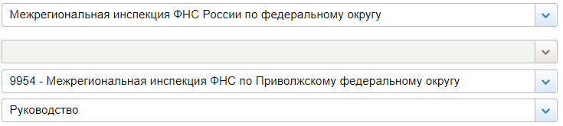

СВЕДЕНИЯ О ДОХОДАХ, ОБ ИМУЩЕСТВЕ И ОБЯЗАТЕЛЬСТВАХ ИМУЩЕСТВЕННОГО ХАРАКТЕРА ГОСУДАРСТВЕННЫХ ГРАЖДАНСКИХ СЛУЖАЩИХ ФНС РОССИИ, А ТАКЖЕ СВЕДЕНИЯ О ДОХОДАХ, ОБ ИМУЩЕСТВЕ И ОБЯЗАТЕЛЬСТВАХ ИМУЩЕСТВЕННОГО ХАРАКТЕРА ИХ СУПРУГОВ И НЕСОВЕРШЕННОЛЕТНИХ ДЕТЕЙ ЗА ПЕРИОД С 1 ЯНВАРЯ 2021 ПО 31 ДЕКАБРЯ 2021
№ п/п | Фамилия и инициалы лица, чьи сведения размещаются | Должность | Объекты недвижимости, находящиеся в собственности |  |  |  | Объекты недвижимости, находящиеся в пользовании |  |  | Транспортные средства |  | Декларированный годовой доход (руб.) | Сведения об источниках получения средств, за счёт которых совершена сделка (вид приобретенного имущества, источники)
 |  |  | вид объекта | вид собственности | площадь (кв.м) | страна расположения | вид объекта | площадь (кв.м) | страна расположения | вид | марка |  | вид приобретенного имущества | источники
1 | Закамский Антон Сергеевич | Начальник | дачный дом | Индивидуальная | 33.2 | РФ | квартира | 67.1 | РФ |  |  | 4205871.52
 |  |  | земельный участок | Индивидуальная | 693 | РФ | квартира | 37.6 | РФ
 | супруга |  |  |  |  |  | квартира | 67.1 | РФ |  |  | 20022.03
 | несовершеннолетний ребёнок |  | квартира | Общая долевая - 1/2 доли | 47.2 | РФ |  |  |  |  |  | 0
 |  |  | квартира | Общая долевая - 1/2 доли | 67.1 | РФ
 | несовершеннолетний ребёнок |  | квартира | Общая долевая - 1/2 доли | 67.1 | РФ |  |  |  |  |  | 0
 |  |  | квартира | Общая долевая - 1/2 доли | 47.2 | РФ
2 | Хакимзянов Роман Ильгизарович | Заместитель начальника | квартира | Общая долевая - 11/30 доли | 77.9 | РФ | квартира | 47 | РФ |  |  | 2775847.91
 |  |  | квартира | Общая долевая - 1/3 доли | 41.1 | РФ
 |  |  | гараж | Индивидуальная | 23.6 | РФ
 |  |  | земельный участок | Индивидуальная | 26.6 | РФ
 | супруга |  | квартира | Общая долевая - 2/5 доли | 77.9 | РФ |  |  |  |  |  | 238047.83
 |  |  | квартира | Общая долевая - 1/4 доли | 65.6 | РФ
 | несовершеннолетний ребёнок |  | квартира | Общая долевая - 1/5 доли | 77.9 | РФ |  |  |  |  |  | 0
 | несовершеннолетний ребёнок |  | квартира | Общая долевая - 1/30 доли | 77.9 | РФ |  |  |  |  |  | 0
© 2005-2022 ФНС России

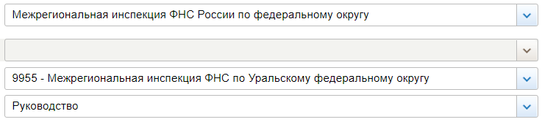

СВЕДЕНИЯ О ДОХОДАХ, ОБ ИМУЩЕСТВЕ И ОБЯЗАТЕЛЬСТВАХ ИМУЩЕСТВЕННОГО ХАРАКТЕРА ГОСУДАРСТВЕННЫХ ГРАЖДАНСКИХ СЛУЖАЩИХ ФНС РОССИИ, А ТАКЖЕ СВЕДЕНИЯ О ДОХОДАХ, ОБ ИМУЩЕСТВЕ И ОБЯЗАТЕЛЬСТВАХ ИМУЩЕСТВЕННОГО ХАРАКТЕРА ИХ СУПРУГОВ И НЕСОВЕРШЕННОЛЕТНИХ ДЕТЕЙ ЗА ПЕРИОД С 1 ЯНВАРЯ 2021 ПО 31 ДЕКАБРЯ 2021
№ п/п | Фамилия и инициалы лица, чьи сведения размещаются | Должность | Объекты недвижимости, находящиеся в собственности |  |  |  | Объекты недвижимости, находящиеся в пользовании |  |  | Транспортные средства |  | Декларированный годовой доход (руб.) | Сведения об источниках получения средств, за счёт которых совершена сделка (вид приобретенного имущества, источники)
 |  |  | вид объекта | вид собственности | площадь (кв.м) | страна расположения | вид объекта | площадь (кв.м) | страна расположения | вид | марка |  | вид приобретенного имущества | источники
1 | Журавлев Дмитрий Евгеньевич | Начальник инспекции | квартира | Индивидуальная | 52.3 | РФ |  |  |  |  |  | 4414645.69
 |  |  | квартира | Индивидуальная | 67.7 | РФ
 |  |  | помещение | Индивидуальная | 3.7 | РФ
2 | Игнатович Наталья Николаевна | Заместитель начальника инспекции | квартира | Индивидуальная | 88.3 | РФ |  |  |  |  |  | 3313310.4
 |  |  | земельный участок | Индивидуальная | 1000 | РФ
 |  |  | земельный участок | Индивидуальная | 1173 | РФ
 | супруг |  |  |  |  |  | квартира | 88.3 | РФ | автомобиль легковой | Nissan X-Trail | 863209.36
3 | Князева Любовь Александровна | Заместитель начальника инспекции | квартира | Индивидуальная | 61.7 | РФ |  |  |  | автомобиль легковой | Хундай MD ELANTRA | 3794385.06
© 2005-2022 ФНС России

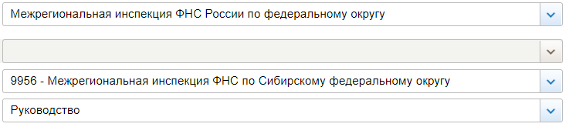

СВЕДЕНИЯ О ДОХОДАХ, ОБ ИМУЩЕСТВЕ И ОБЯЗАТЕЛЬСТВАХ ИМУЩЕСТВЕННОГО ХАРАКТЕРА ГОСУДАРСТВЕННЫХ ГРАЖДАНСКИХ СЛУЖАЩИХ ФНС РОССИИ, А ТАКЖЕ СВЕДЕНИЯ О ДОХОДАХ, ОБ ИМУЩЕСТВЕ И ОБЯЗАТЕЛЬСТВАХ ИМУЩЕСТВЕННОГО ХАРАКТЕРА ИХ СУПРУГОВ И НЕСОВЕРШЕННОЛЕТНИХ ДЕТЕЙ ЗА ПЕРИОД С 1 ЯНВАРЯ 2021 ПО 31 ДЕКАБРЯ 2021
№ п/п | Фамилия и инициалы лица, чьи сведения размещаются | Должность | Объекты недвижимости, находящиеся в собственности |  |  |  | Объекты недвижимости, находящиеся в пользовании |  |  | Транспортные средства |  | Декларированный годовой доход (руб.) | Сведения об источниках получения средств, за счёт которых совершена сделка (вид приобретенного имущества, источники)
 |  |  | вид объекта | вид собственности | площадь (кв.м) | страна расположения | вид объекта | площадь (кв.м) | страна расположения | вид | марка |  | вид приобретенного имущества | источники
1 | Афанасиев Руслан Григорьевич | Начальник | квартира | Общая совместная | 165.4 | РФ |  |  |  | автомобиль легковой | Subaru, модель: Impreza ХV | 4795828.22
 |  |  | вид имущества: иные строения, помещения и сооружения (нежилое помещение для хранения автомобилей (парковочное место, совместное владение с Савицкой А.В. 22.11.1975 г.)) | Общая долевая - 302/130442 доли | 13044.2 | РФ
 | несовершеннолетний ребёнок |  |  |  |  |  | квартира | 165.4 | РФ |  |  | 0
 | супруга |  | квартира | Общая совместная | 165.4 | РФ |  |  |  |  |  | 393099.87
 |  |  | квартира | Индивидуальная | 65.3 | РФ
 |  |  | вид имущества: иные строения, помещения и сооружения (нежилое помещение для хранения автомобилей (парковочное место, совместное владение с Афанасиевым Р.Г. 03.07.1975 г.)) | Общая долевая - 302/130442 доли | 13044.2 | РФ
2 | Максимова Оксана Вячеславовна | Заместитель начальника | квартира | Общая совместная | 39.1 | РФ | гараж | 16.9 | РФ |  |  | 3216984.33
 | супруг |  | квартира | Общая совместная | 39.1 | РФ |  |  |  |  |  | 378145.14
 | несовершеннолетний ребёнок |  |  |  |  |  | квартира | 39.1 | РФ |  |  | 0
3 | Третьяк Наталья Александровна | Заместитель начальника | квартира | Индивидуальная | 68.9 | РФ | квартира | 54.8 | РФ |  |  | 4848617.35
 |  |  | вид имущества: иные строения, помещения и сооружения | Индивидуальная | 14.4 | РФ | машино-место | 13.3 | РФ
© 2005-2022 ФНС России

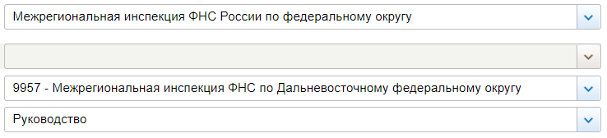

СВЕДЕНИЯ О ДОХОДАХ, ОБ ИМУЩЕСТВЕ И ОБЯЗАТЕЛЬСТВАХ ИМУЩЕСТВЕННОГО ХАРАКТЕРА ГОСУДАРСТВЕННЫХ ГРАЖДАНСКИХ СЛУЖАЩИХ ФНС РОССИИ, А ТАКЖЕ СВЕДЕНИЯ О ДОХОДАХ, ОБ ИМУЩЕСТВЕ И ОБЯЗАТЕЛЬСТВАХ ИМУЩЕСТВЕННОГО ХАРАКТЕРА ИХ СУПРУГОВ И НЕСОВЕРШЕННОЛЕТНИХ ДЕТЕЙ ЗА ПЕРИОД С 1 ЯНВАРЯ 2021 ПО 31 ДЕКАБРЯ 2021
№ п/п | Фамилия и инициалы лица, чьи сведения размещаются | Должность | Объекты недвижимости, находящиеся в собственности |  |  |  | Объекты недвижимости, находящиеся в пользовании |  |  | Транспортные средства |  | Декларированный годовой доход (руб.) | Сведения об источниках получения средств, за счёт которых совершена сделка (вид приобретенного имущества, источники)
 |  |  | вид объекта | вид собственности | площадь (кв.м) | страна расположения | вид объекта | площадь (кв.м) | страна расположения | вид | марка |  | вид приобретенного имущества | источники
1 | Садов Михаил Владимирович | Начальник | квартира | Индивидуальная | 32.2 | РФ | квартира | 61.7 | РФ |  |  | 5987058.87
 |  |  | квартира | Общая долевая - 1/2 доли | 54.1 | РФ
 | супруга |  | квартира | Общая долевая - 1/2 доли | 54.1 | РФ | квартира | 61.7 | РФ | автомобиль легковой | Тойота, модель: Лексус GX470 | 167431.53
 | несовершеннолетний ребёнок |  |  |  |  |  | квартира | 61.7 | РФ |  |  | 0
2 | Белый Андрей Николаевич | Заместитель начальника |  |  |  |  | квартира | 48.7 | РФ |  |  | 4912542.08
 | супруга |  | квартира | Индивидуальная | 30.2 | РФ | квартира | 66.3 | РФ | автомобиль легковой | МИЦУБИСИ КОЛЬТ, модель: КОЛЬТ | 1840798.9
 |  |  |  |  |  |  | квартира | 48.7 | РФ
© 2005-2022 ФНС России

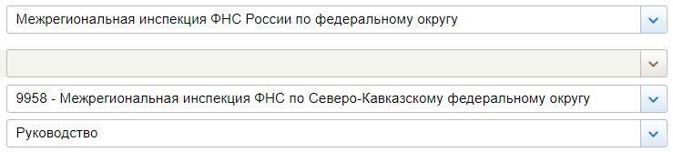

СВЕДЕНИЯ О ДОХОДАХ, ОБ ИМУЩЕСТВЕ И ОБЯЗАТЕЛЬСТВАХ ИМУЩЕСТВЕННОГО ХАРАКТЕРА ГОСУДАРСТВЕННЫХ ГРАЖДАНСКИХ СЛУЖАЩИХ ФНС РОССИИ, А ТАКЖЕ СВЕДЕНИЯ О ДОХОДАХ, ОБ ИМУЩЕСТВЕ И ОБЯЗАТЕЛЬСТВАХ ИМУЩЕСТВЕННОГО ХАРАКТЕРА ИХ СУПРУГОВ И НЕСОВЕРШЕННОЛЕТНИХ ДЕТЕЙ ЗА ПЕРИОД С 1 ЯНВАРЯ 2021 ПО 31 ДЕКАБРЯ 2021
№ п/п | Фамилия и инициалы лица, чьи сведения размещаются | Должность | Объекты недвижимости, находящиеся в собственности |  |  |  | Объекты недвижимости, находящиеся в пользовании |  |  | Транспортные средства |  | Декларированный годовой доход (руб.) | Сведения об источниках получения средств, за счёт которых совершена сделка (вид приобретенного имущества, источники)
 |  |  | вид объекта | вид собственности | площадь (кв.м) | страна расположения | вид объекта | площадь (кв.м) | страна расположения | вид | марка |  | вид приобретенного имущества | источники
1 | Радченко Владимир Михайлович | Начальник | жилой дом | Общая долевая - 7/9 доли | 289.8 | РФ |  |  |  |  |  | 3727489.73
 |  |  | земельный участок | Общая долевая - 7/9 доли | 889 | РФ
 | супруга |  |  |  |  |  | жилой дом | 289.8 | РФ | автомобиль легковой | Шевроле, модель: Круз | 1052384
 |  |  |  |  |  |  | земельный участок | 889 | РФ
 | несовершеннолетний ребёнок |  | жилой дом | Общая долевая - 1/9 доли | 289.8 | РФ |  |  |  |  |  | 0
 |  |  | земельный участок | Общая долевая - 1/9 доли | 889 | РФ
2 | Политова Виктория Владимировна | Заместитель начальника | квартира | Индивидуальная | 53.7 | РФ | жилой дом | 167.6 | РФ |  |  | 2043456.97 | 1. квартира | 1. кредит
 |  |  | квартира | Индивидуальная | 44.9 | РФ | земельный участок | 1107 | РФ
 |  |  | квартира | Индивидуальная | 26 | РФ
 | супруг |  | жилой дом | Общая долевая - 1/2 доли | 335.1 | РФ |  |  |  | автомобиль легковой | VOLVO, модель: 850 | 29781.93
 |  |  | земельный участок | Индивидуальная | 1107 | РФ |  |  |  | автомобиль легковой | Форд, модель: Фокус
 |  |  | земельный участок | Общая долевая | 4069000 | РФ
© 2005-2022 ФНС России

